География.
1.Повторить: Какие Факторы формируют климат
Свердловской области?
2.Какие Факторы влияют на размещение растительности?
3. Типичные представители растительного мира области.
4. Основные особенности животного мира области
стр. 142 -145; стр. 154 - 161.

Английский язык.
https://puzzle-english.com/exercise/present_simple_present_continuous
1. Перейти по ссылке. Сначала нужно будет зарегистрироваться, всё бесплатно. В день даётся 20 предложений для составления из пазлов бесплатно, этого достаточно. Через 24 часа даётся опять 20 предложений бесплатно. Всё остальное: просмотр видео, слова и фразы - без ограничений.
2. Посмотреть видеоурок. При необходимости можно пересмотреть объяснение ещё раз (сколько угодно), можно делать паузы во время объяснения материала преподавателем.
3. Просмотреть слова и выражения после урока (промотать ниже). Обратите внимание: слова и выражения нужно прослушивать, нажимая на значок «динамик». Повторять их вслух.
4. Переключить на «ознакомиться с фразами». Читать фразы вслух, прослушивать их, нажимая на значок «наушники», повторять за диктором.
5. Выполнить задание (жёлтая кнопка «начать задание») - собрать фразы из пазлов.
6. Сделать скриншот «задание выполнено», прислать мне, подписав, чьё это задание, на +79193773311 в WhatsApp или на эл.почту 79193773311@mail.ru.

27.04.2020 урок в Skype 4 уроком по расписанию.

Физика.
Тема: Открытие протона и нейтрона. Состав атомного ядра.
- Прочитать §§ 55, 56 и (или) посмотреть видеоурок «Открытие протона и нейтрона».
Ссылка: https://videouroki.net/et/pupil (Вход по индивидуальному логину и паролю. Выслан каждому)
- На этом же сайте выполнить:
- тест «Открытие протона и нейтрона»;
- задание в электронной тетради по физике. Уроки 47, 48. Раздел «Строение атома и атомного ядра. Использование энергии атомных ядер».
Математика.
Ребята! На этой неделе решаем варианты 4 и 5 из Сборника ГВЭ (С) и работаем на сайте Решу ОГЭ.
Влад – вариант ОГЭ, задание №3 по планиметрии (отправлено в Скайпе).
Жду на проверку ваши работы: Вариант №3(С) стр. 132-133, вариант 4(С) стр.135-137, вариант 5(С) стр.138-140

Итоги дистанционных уроков:
 | Геометрия  Сб. стр.35 | Геометрия  Сб. стр.37-38 | 13.04  В-8 | 14.04  В-9 | 17.04 | 20.04 | 21.04  В-2(С) | 22.04 | 24.04  В3(С)
Еремин | 3 | 3 | 4 3 | 3 |  | 3 | 2 | 3 | 3
Козлов | - | - | 4 - | сдал |  | 3 | -
Слепцова | - | - | 4 4 | 3 |  | 4 | 4 | 4 | 4
Немкин | 4 | 3 | 4 3 | 3 |  | 4 | 4 |  | Н
Постников | 5 теория,4 | 5,4 | 4 5 | ? | 5 | 4 | 4 | 5 | 4
Яцук | Задание №2  по геометрии - 4, 5 |  | Н 4 |  |  | 5
27.04 два урока
1 урок: Сайт Решу ОГЭ, тренировочные задания по теме «Системы неравенств».
2 урок: Сборник, вариант 4(С) стр.135-137

Обществознание.
§ 20 Право на труд. Трудовые отношения.
Прочитать § 20, выполнить задание:

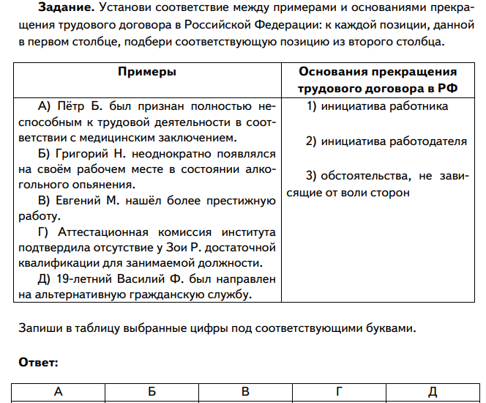

Адаптивная физическая культура.
Сделайте разминку перед выполнением упражнений. Разминка по ссылке: https://www.youtube.com/watch?v=SjJs4VhvMy0
Выполните упражнения максимальное количество раз на время:
1. Отжимание. 30 секунд.
2. Пресс. 30 секунд.
3. Приседания. 30 секунд.
4. «Планка». 30 секунд.
Полученные результаты отправьте по почте. Снимите видео / фото выполнения упражнений.

